Leitfaden zur sprachsensiblen Überarbeitung von Lernsituationen
„Bildungssprachliche Kompetenzen in der deutschen Sprache sind für alle Schülerinnen und Schüler die wesentliche Voraussetzung zum Lernen und für den Schulerfolg und haben daher herausragende Bedeutung bei der Verbesserung der Chancengleichheit und Bildungsgerechtigkeit.“
Sie finden an dieser Stelle Hinweise für die sprachsensible Gestaltung Ihres Unterrichts und die Aufbereitung von Unterrichtsmaterialien, die Sie als Orientierung verwenden können. Dieser Leitfaden sowie beispielhafte Unterrichtsmaterialien wurden in einer Arbeitsgruppe bei der QUA-LiS NRW, die sich aus Lehrkräften und Fortbildungsmoderatorinnen und -moderatoren aller Bezirke zusammengesetzt hat, entwickelt.
Die Vermittlung von fachlichen Inhalten und sprachlichen Fähigkeiten findet im Unterricht parallel statt. Bei der Erstellung von Lernsituationen muss dies berücksichtigt werden, um die Parallelisierung von Fach- und Sprachinhalten als durchgängiges Unterrichtsprinzip im Fachunterricht zu gewährleisten.

- Klären Sie im Vorfeld,
  - … welche sprachlichen Vorkenntnisse Ihre Schülerinnen und Schüler mitbringen (z.B. Alphabetisierung, Schuldauer, Abschlüsse)
  - …welche Herkunftssprachen Ihre Schülerinnen und Schüler sprechen,
  - … mit wem Sie sich im Bildungsgang vernetzen können (z.B. Deutschlehrkräfte, DaZ-Lehrkräfte, Fremdsprachenlehrkräfte, Sozialpädagoginnen/Sozialpädagogen).
  - … welche fachübergreifenden Sprachstrategien und Lernmethoden welche Lehrkraft einführt (z.B. Lesekompass).

- Statten Sie den Unterrichtsraum mit entsprechendem Material aus (Wörterbücher Deutsch/Muttersprache, DaZ-Wörterbücher, Bildkarten, evtl. Lernplakate, Flipchart für z.B. neu eingeführte Fachvokabeln).

- Analysieren Sie gemeinsam Ihre eigenen Lernsituationen hinsichtlich der sprachlichen Anforderungen:
Kommunikations-situationen | Welche Sprechhandlungen sind gefordert?  Welche Sprachanforderungen werden gestellt?
Texte lesen | Welche sprachlichen Anforderungen enthalten die Texte auf der Ebene des (Fach-) Wortschatzes, der Satzbildung und der Satzverknüpfungen?
Texte schreiben | Welche Textsorten sind gefordert?  Welche Anforderungen stellt das Schreiben dieser Textsorte(n) hinsichtlich Fachwissens, Sprache und Kohärenz?  Welche Regeln und Normen sind gefordert? (Absprachen im Bildungsgang?)
Aufgaben verstehen | Welche Operatoren werden verwendet?

Entwickeln Sie Ihre Lernsituationen und Unterrichtsmaterialien weiter,
- bspw. durch sprachsensible Textarbeit:
A Texte vorentlasten (Motivation und Vorwissen aktivieren, Text vorstrukturieren, Text grafisch aufbereiten, Worterklärungen anbieten)
B Einüben von Lesestrategien (Text strukturieren, selbstständig Wörter nachschlagen, Worterklärungen vornehmen, Textverknüpfungen aufzeigen, 5-Schritt-Lesemethode anwenden u.s.w.)
C Sicherung des Textverständnisses (Sätze in die richtige Reihenfolge bringen, Texte gliedern, Textrekonstruktionen mit Diagrammen, Wortfelder ergänzen, Begriffe paraphrasieren u.ä.)
- indem Sie Kommunikationsanlässe schaffen,
- indem Sie Texte schreiben lassen,
- indem Sie Stolpersteine in Texten identifizieren und diese Stolpersteine thematisieren (siehe Aufgabe 3),
- aber auch indem Sie Differenzieren mit Medien, mit Methoden und Sozialformen und durch differenzierte Aufgabenstellungen.

Siehe dazu: Emmermann, R./ Fastenrath, S.: Sprachsensibler Unterricht, Berlin 2018, S. 72 – 106, S. 46

___________________________________________________________________________

- Analysieren Sie die anstehende Lernsituation auf Wort- und Satzebene.
Wenden Sie die die auf den Seiten 3 und 4 beispielhaft genannten Strategien an.
Befähigen Sie die Schülerinnen und Schüler, sprachliche Stolpersteine selbst zu bewältigen, indem sie die vorgeschlagenen Übungen durchführen und weitere entwickeln.
Typische Merkmale von Texten auf Wortebene und Strategien zur Umsetzung (von Andrea Preuß CCBYSA)

Beispiele für Schwierigkeiten auf der Wortebene | Mögliche Strategien zur Umsetzung
der Akustikputz  die Bundesregierung | Lösen Sie die Komposita auf.  Bestimmungswort Fuge (-s, -e, en-) Grundwort  die Akustik der Putz  der Bund -es- die Regierung  Lösen Sie die Komposition im Satz auf:  Die Unfallverhütungsvorschrift ist eine Vorschrift, die der Unfallverhütung dient.
die Abfallvermeidung und  - verwertung | Schreiben Sie beides.  Die Abfallvermeidung und die Abfallverwertung
die Abschottung  (-ung, -heit, -nis, -schaft) | Wechseln Sie die Wortart (Nomen – Verb)  Sich abschotten / etwas abschotten
(-lich, -bar, -los)  landwirtschaftlich,  mengenmäßig,  reibungslos,  belastbar | Klären Sie die Ursprungsbegriffe  die Landwirtschaft  die Menge, -mäßig kommt von Maß  ohne Reibung  kann man belasten
erforscht, bezeichnet, verwendet, ergibt, beziehen  einbauen, ansehen | Unterscheiden Sie trennbare und untrennbare Verben.  Er erforscht den Weltraum.  Sie baut den Schrank ein.
die Einfachständerwand | Zerlegen Sie das Wort, erklären Sie jedes einzeln.
das Nennmaß, die Größe | Erklären Sie das Wort in den unterschiedlichen Zusammenhängen.  Nennmaße sind Zahlenangaben auf technischen Zeichnungen, die das geplante Maß angeben.

Typische Merkmale von Texten auf Satzebene und Strategien (von Andrea Preuß CCBYSA)
Beispiele für Schwierigkeiten auf der Wortebene | Mögliche Strategien zur Umsetzung
Unterschiedliche Schriften sollen vermieden werden. | Setzen Sie den Satz in die Aktivform:  Der Maler soll unterschiedliche Schriften vermeiden.  Geben Sie für die Aktivform Satzanfänge vor.  Man soll…
Ein optisch angemessener Abstand…  … im Wandbereich angeordnete Verbindungsprofile | Schreiben Sie mehrere Sätze entsprechend des Sprachniveaus Ihrer SuS (HS + HS, HS + NS, NS + HS, eingefügte NS)  Der Maurer ordnet die Verbindungsprofile im Wandbereich an.  Der Maurer ordnet die Verbindungsprofile im Wandbereich an, weil…
Aus statischen Gründen…  Für hinterlüftete Decken …. | Erklären Sie die Bedeutung der Präpositionen. SuS verstehen diese oft nicht.  …, damit die Statik stimmt.  Wenn man hinterlüftete Decken….dann ….
Ein umgangssprachlicher Begriff, der in diesem Zusammenhang genutzt wird, ist Elektrosmog (Smog ist ein rauchgesättigter Nebel), also eine durch elektromagnetische Felder verunreinigte Umwelt. | Bilden Sie mehrere kurze Sätze. Vermeiden Sie die Passivform.  Elektrosmog ist ein Wort, das wir in der Umgangssprache benutzen.  Smog ist ein Nebel mit viel Rauch.  Wenn elektromagnetische Felder die Umwelt verunreinigen, sprechen wir von Elektrosmog.  Stellen Sie Fragen an den Text:  Wer…? Was … ist Smog? Was… verunreinigt die Umwelt? Warum…? Wann … benutzen wir das Wort „Elektrosmog“? Warum…? Wo…? Wohin…? Woher…?

Tipps und Tricks im sprachsensiblen Unterricht (von Katinka Rödger CCBYSA)

- eine Tafelseite als Vokabelliste nutzen (immer die gleiche Seite, immer das gleiche Schema: mit Artikel und Plural anschreiben, Verben mit 3.P.Sg. und Partizip II)
- Artikel mit Farben anschreiben (auch die SuS in ihre Hefte!), z.B. der, die, das
- in der Folgestunde die neuen Vokabeln kurz wiederholen (z.B. durch Vokabelspiele, Tests, Laufdiktat, Wortigel an der Tafel, usw.)
- Diktate und Lückendiktate, auch im Fachunterricht, wie z.B. Mathe!
- Partnerdiktate mit Partnerkorrekturen
- Sprachhilfen vorgeben, z.B. Phrasen gemeinsam sammeln (Poster, Karteikarten, Sprachbox auf ABs) und in einer Präsentation nutzen lassen!
- Texte einfach auch mal abschreiben lassen (zum Schreiben üben und um Rechtschreibung zu visualisieren)!
- Hefte mit Lineatur Klasse 2/3 anfänglich nutzen
- einen Hefter/Ordner anlegen (mit Deckblatt und dem „richtigen“ Papier! Kein kariertes Papier für Sprachen, usw.) → auch einsammeln und ggf. bewerten!
- Endungen „wegnuscheln“ nicht akzeptieren, sondern genau nachfragen!
- Teamsitzungen des Klassenteams
- ein gemeinsames Lehrer-Vokabelheft/-er nutzen, liegt in der Klasse
- Tafelanschriebe in ganzen Sätzen, ohne Abkürzungen
- u.v.m.
________________________________________________________________
Linkliste
https://www.mercator-institut-sprachfoerderung.de (Methoden, Beispiele)
https://www.isb.bayern.de (Methoden, Beispiele)
https://www.dzlm (Sprachförderung im Mathematikunterricht)
https://www.foermig.uni-hamburg.de (Methoden, Beispiele)
https://www.biss-sprachbildung.de (Diagnoseverfahren nach Grießhaber)
https://www.josefleisen.de (Methoden)
https://www.uni-due.de/imperia/md/content/prodaz/verboom_mathe_gs.pdf (Sprachförderung im Mathematikunterricht)
https://www.deutsch-am-arbeitsplatz.de (duale Ausbildung)
Gemeinsamer europäischer Referenzrahmen für Sprachen, http://www.europaeischer-referenzrahmen.de/ 30.11.18
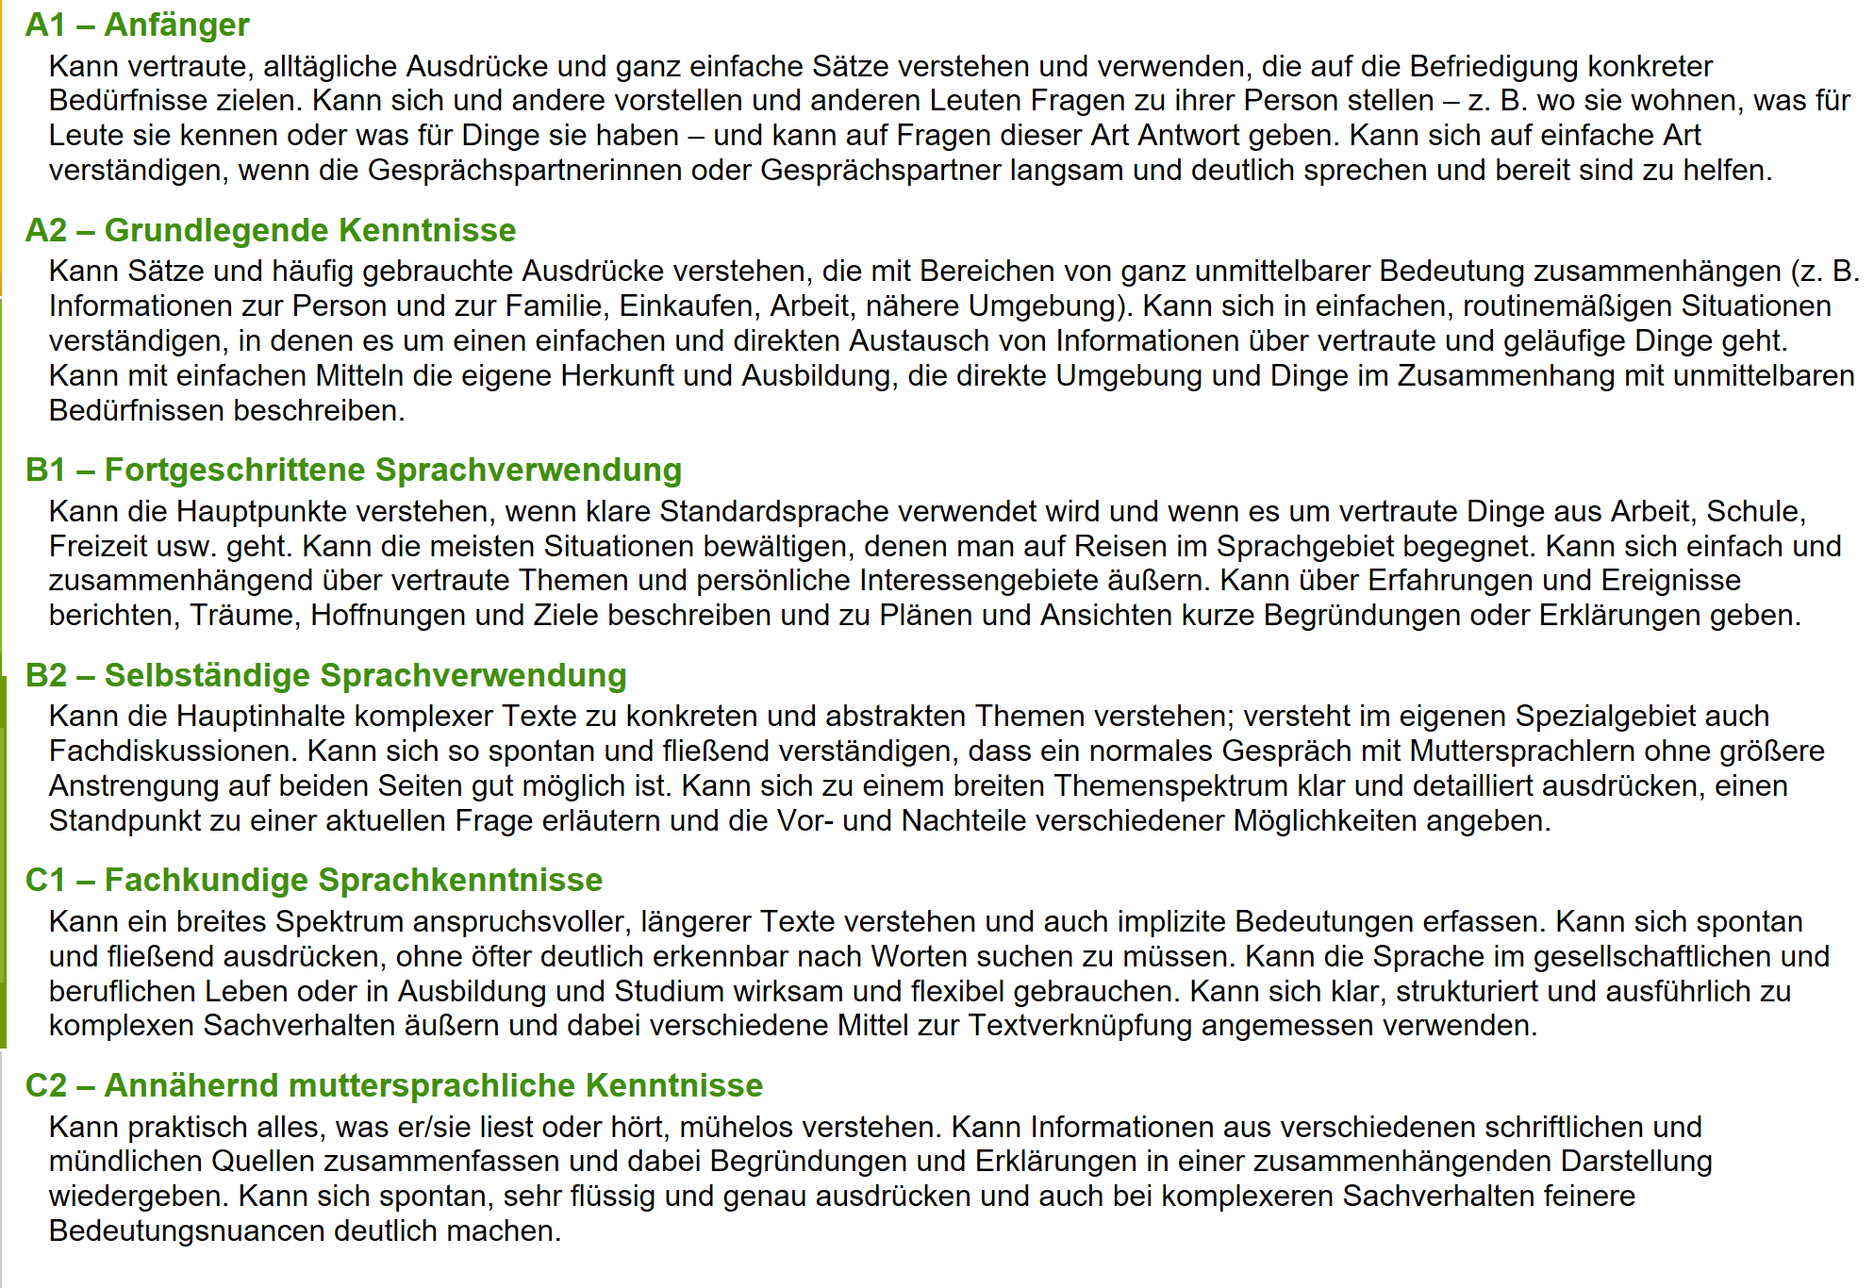

Empfehlung der Kultusministerkonferenz für einen sprachsensiblen Unterricht an beruflichen Schulen (Beschluss der Kultusministerkonferenz vom 05.12.2019

